18.1.1三角形中位线定理同步作业练习（A卷）

同步练习
一．选择题（共10小题）
1．如图，A，B两地被池塘隔开，小明先在AB外选一点C，然后测出AC，BC的中点M，N．若MN的长为18米，则A，B间的距离是（ ）

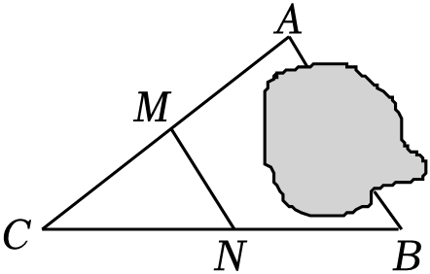
A．9米 B．18米 C．27米 D．36米
2．如图，在△ABC中，AD是△ABC的中线，E、F分别是AC，AD的中点，连接EF．已知BC＝8，则EF的长为（ ）
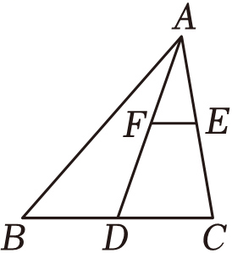
A．2 B．4 C．6 D．8
3．如图，△ABC中，D、E分别是BC、AC的中点，BF平分∠ABC，交DE于点F，若BC＝4，则DF的长为（ ）
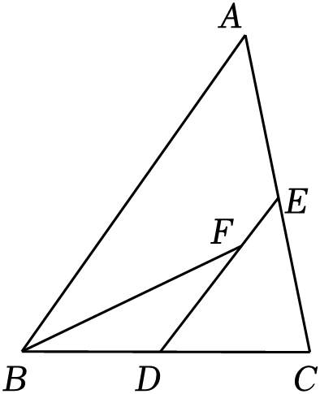
A．1 B．2 C．3 D．4
4．如图，CD是△ABC的中线，E，F分别是AC，DC的中点，EF＝3，则BD的长为（ ）
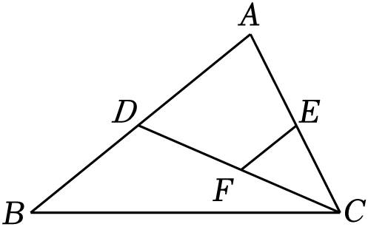
A．6 B．5 C．4 D．3

5．如图，已知点D，E，F分别是AB，BC，CA的中点，△ABC的周长为12，则△DEF的周长是（ ）
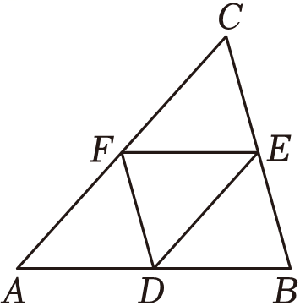
A．6 B．7 C．8 D．10
6．如图，DE垂直平分△ABC的边AB，交CB的延长线于点D，交AB于点E，F是AC的中点，连接AD、EF．若AD＝5，CD＝9，则EF的长为（ ）
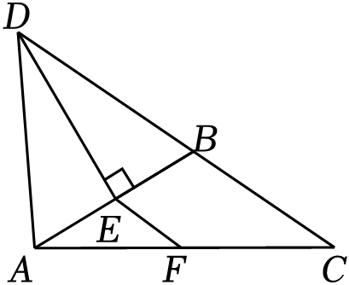
A．3 B．2.5 C．2 D．1.5
7．如图，在△ABC中，，∠CAB＝120°，D是AB的中点，E是BC上一点．若DE平分△ABC的周长，则DE的长为（ ）
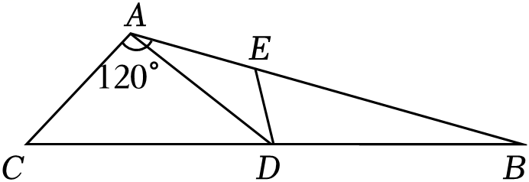
A． B． C． D．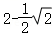
8．如图，在△ABC中，D，E分别为AB，AC的中点，点F在DE上，且AF⊥CF，若AC＝4，BC＝10，则DF的长为（ ）
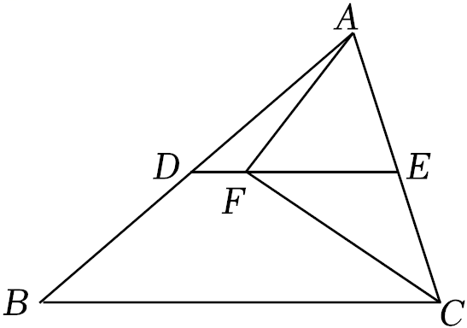
A．1 B．2 C．3 D．4
9．如图，△ABC中，E，F分别是AB，AC的中点，点D在EF上，延长AD交BC于N，BD⊥AN，AB＝6，BC＝8，则DF＝（ ）
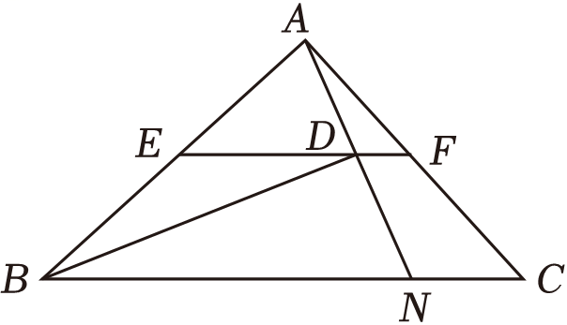
A．2 B． C．1 D．
10．如图，在△ABC中，AB＝AC，点D是边AC的中点，点E在边BC上（不与点B，C重合），连接DE．（ ）
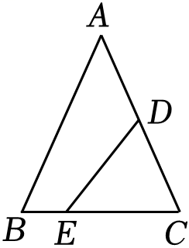
A．若AC＞2DE，则BE＞3EC B．若AC＜2DE，则EC＞3BE
C．若BE＞3EC，则AC＞2DE D．若BE＜3EC，则AC＜2DE
二．填空题（共5小题）
11．如图，在四边形ABCD中，点E，F分别是边AB，AD的中点，BC＝10，CD＝6，EF＝4，∠AFE＝52°，则∠ADC＝ °．
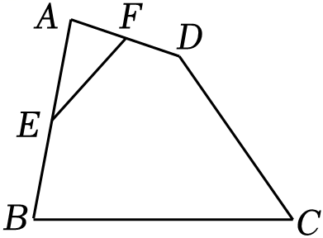
12．如图，在△ABC中，AB＝5，AC＝9，AD是∠BAC的角平分线，点E是BC的中点，EF∥AD，则AF的长是 ．
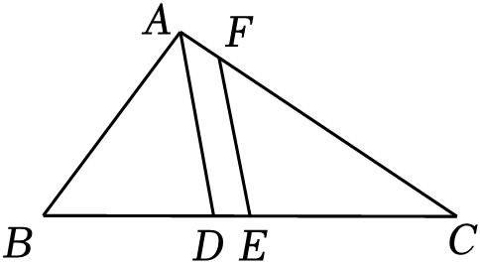
13．如图，△ABC中，D，E分别是AB，AC的中点，F是DE延长线上的一点，且∠AFC＝90°，若AC＝12，BC＝20，则DF的长为 ．
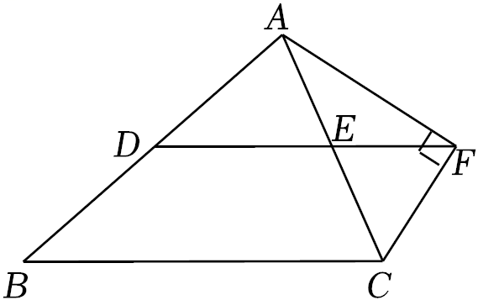
14．如图，在△ABC中，D，E分别是AB，AC的中点，BC＝8，F是线段DE上一点，连接AF，CF，EF＝3DF．若∠AFC＝90°，则AC的长度是 ．

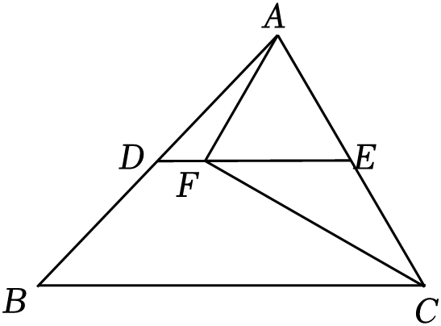

15．如图，在Rt△ABM中，∠M＝90°，C，D为直角边上的点，且AD＝BC＝2，E，F分别为AB，CD的中点，则EF的长为 ．

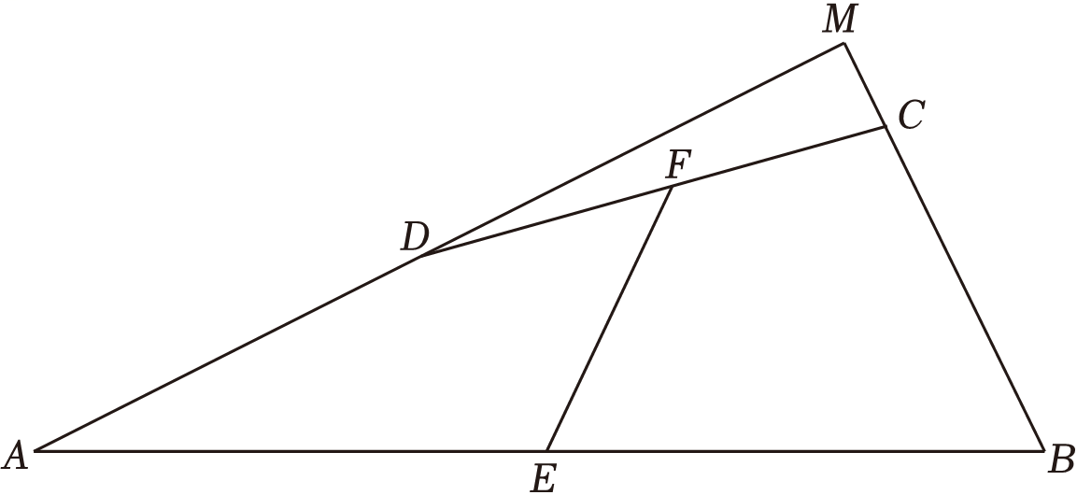
三．解答题（共7小题）
16．如图，在△ABC中，∠B＝∠C，D，E分别是AB，BC的中点，连接DE，求证：AB＝2DE．
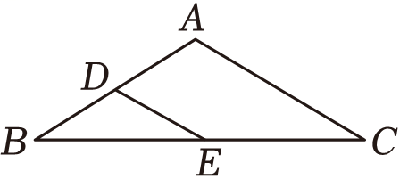
17．如图，△ABC中，BC＝20，AC＝14，CE平分∠ACB，AE⊥CE，延长AE交BC于点F，D是AB的中点，求DE的长．

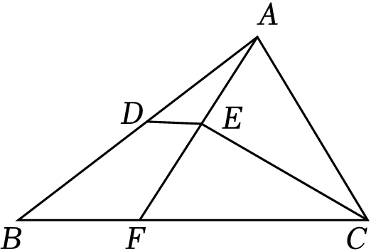
18．如图，△ABC中，AB＝9，AC＝6，AD、AE分别是其角平分线和中线，过点C作CG⊥AD于F，交AB于G，连接EF，求线段EF的长．
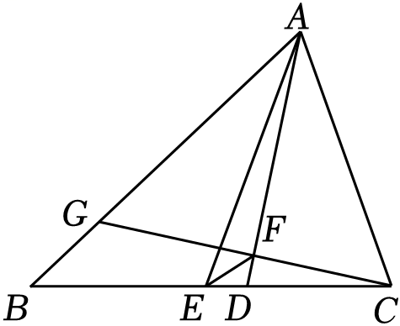
19．如图，B、C两点被海水隔开，在B、C外选择一点A，找到AB、AC的中点E、F，测量得EF＝22米，求出B、C两点间的距离．
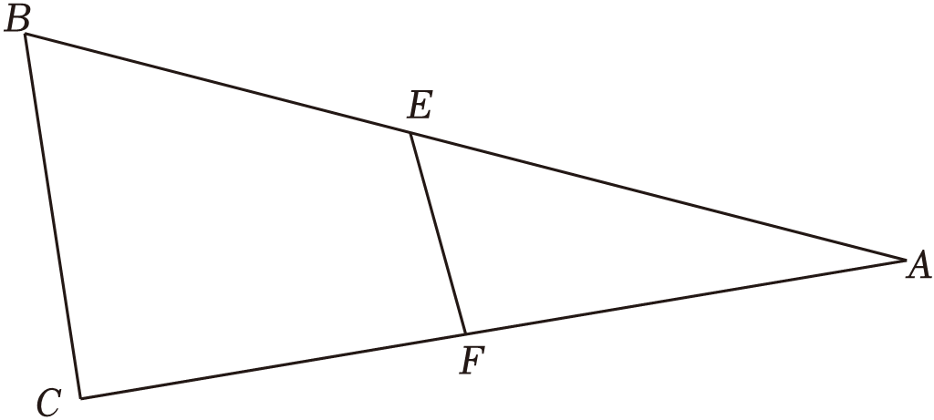

20．如图，在△ABC中，AD平分∠BAC，AD⊥CF于点D，E为BC的中点，连接DE，若AB＝6，AC＝4，求DE的值．
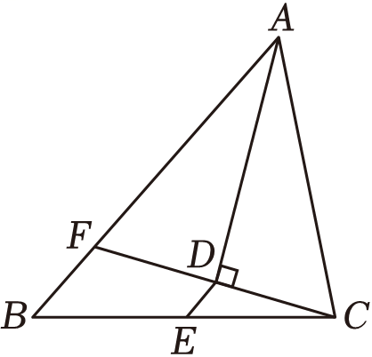

21．如图，在△ABC中，O是边BC的中点，D是边AC上一点，E是边AD的中点，直线OE交BA的延长线于点G．若AB＝DC＝5，∠OGB＝60°，求OE的长度．
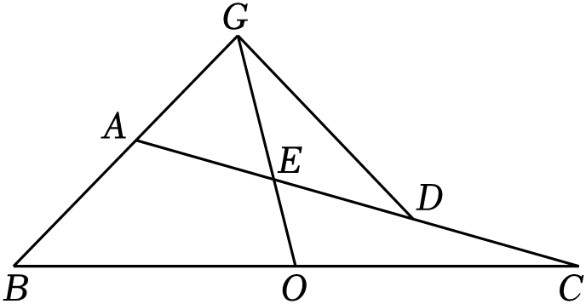

22．如图，在△ABC中，AD是BC边的中线，E是AD的中点，连接BE并延长交AC于点F．用图中添加辅助线的方法（取BF的中点M，连接MD）证明：AF＝FC．
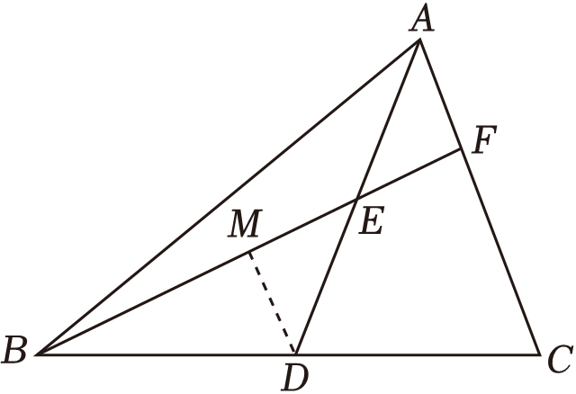
18.1.1三角形中位线定理同步练习（A卷）
参考答案与试题解析
一．选择题（共10小题）
1．如图，A，B两地被池塘隔开，小明先在AB外选一点C，然后测出AC，BC的中点M，N．若MN的长为18米，则A，B间的距离是（ ）

A．9米 B．18米 C．27米 D．36米
【解答】解：∵点M，N分别是AC，BC的中点，
∴MN是△ABC的中位线，
∴AB＝2MN，
∵MN＝18米，
∴AB＝36米，
故选：D．
2．如图，在△ABC中，AD是△ABC的中线，E、F分别是AC，AD的中点，连接EF．已知BC＝8，则EF的长为（ ）
A．2 B．4 C．6 D．8
【解答】解：∵AD是△ABC的中线，BC＝8，
∴BD＝DC＝BC＝×8＝4，
∵E、F分别是AC，AD的中点，
∴EF是△ADC的中位线，
∴EF＝CD＝2，
故选：A．
3．如图，△ABC中，D、E分别是BC、AC的中点，BF平分∠ABC，交DE于点F，若BC＝4，则DF的长为（ ）
A．1 B．2 C．3 D．4
【解答】解：∵D、E分别是BC、AC的中点，
∴DE是△ABC的中位线，BD＝BC＝2，
∴DE∥AB，
∴∠DFB＝∠ABF，
∵BF平分∠ABC，
∴∠DBF＝∠ABF，
∴∠DFB＝∠DBF，
∴DF＝BD＝2，
故选：B．
4．如图，CD是△ABC的中线，E，F分别是AC，DC的中点，EF＝3，则BD的长为（ ）
A．6 B．5 C．4 D．3
【解答】解：∵E，F分别是AC，DC的中点，
∴EF是△ACD的中位线，
∴AD＝2EF＝2×3＝6，
∵CD是△ABC的中线，
∴BD＝AD＝6，
故选：A．
5．如图，已知点D，E，F分别是AB，BC，CA的中点，△ABC的周长为12，则△DEF的周长是（ ）
A．6 B．7 C．8 D．10
【解答】解：∵D，E，F分别是AB，BC，CA的中点，
∴DE，EF，DF是△ABC的中位线，
∴EF＝AB，FD＝BC，DE＝AC，
∴FE+FD+DE＝（AB+BC+AC）
∵△ABC的周长为12，
∴△DEF的周长＝×12＝6．
故选：A．
6．如图，DE垂直平分△ABC的边AB，交CB的延长线于点D，交AB于点E，F是AC的中点，连接AD、EF．若AD＝5，CD＝9，则EF的长为（ ）
A．3 B．2.5 C．2 D．1.5
【解答】解：∵DE垂直平分△ABC的边AB，AD＝5，
∴AD＝DB＝5，AE＝EB，
∴点E是AB的点，
∵F是AC的中点，
∴EF是△ABC的中位线，
∴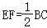．
∵CD＝9，DB＝5，
∴BC＝CD﹣BD＝9﹣5＝4，
∴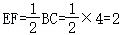．
故选：C．
7．如图，在△ABC中，，∠CAB＝120°，D是AB的中点，E是BC上一点．若DE平分△ABC的周长，则DE的长为（ ）
A． B． C． D．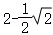
【解答】解：延长BC至F，使CF＝CA，连接AF，
∵∠ACB＝120°，
∴∠ACF＝60°，
∴△ACF为等边三角形，
∴AF＝AC＝2，
∵DE平分△ABC的周长，
∴BE＝CE+AC，
∴BE＝CE+CF＝EF，
∵BD＝DA，
∴DE＝AF＝，
故选：B．
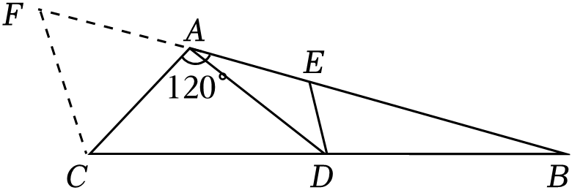
8．如图，在△ABC中，D，E分别为AB，AC的中点，点F在DE上，且AF⊥CF，若AC＝4，BC＝10，则DF的长为（ ）
A．1 B．2 C．3 D．4
【解答】解：∵D、E分别为AB、AC的中点，BC＝10，
∴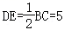，
∵AF⊥CF，
∴∠AFC＝90°，
以上内容仅为本文档的试下载部分，为可阅读页数的一半内容。如要下载或阅读全文，请访问：https://d.book118.com/426004151000010103

